**Série td 4 (révision)**

**Exercice**

Deux corps A et B de masse **mA** et **mB** respectivement, sont reliés par un fil inextensible passant par la gorge d’une poulie de masse négligeable. Initialement le corps **B** se trouve à une hauteur **h** du sol, il est lâché sans vitesse initiale. Le contact entre le corps **A** et le plan horizontal est caractérisé par des coefficients de frottement statique et dynamique . On suppose que le corps **B** s’immobilise en touchant le sol.

**Données :, , mA=6 kg, h=4 m, g=9.81 m/s2.**

**Partie I:**

Le graphe donnant l’évolution de la vitesse en fonction du temps de la masse **A** est donné par :

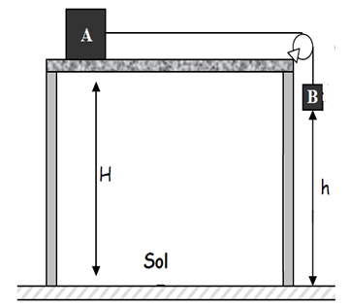

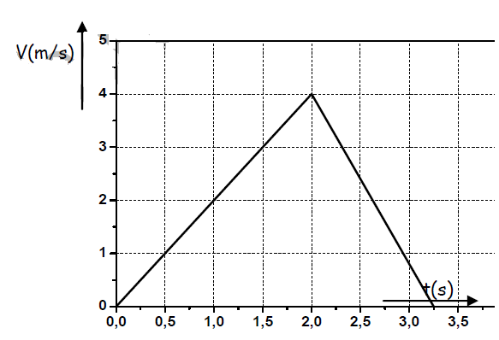

**1-** Tracer le diagramme de l’accélération en fonction du temps **.**

**2-** Déterminer la nature de chaque phase. Justifiez**.**

**3**- Déterminer la distance parcourue par A dans la première phase**.**

**4**- Déterminer la distance parcourue par la masse **A** dans la seconde phase.

**Partie II** :

Calculer la valeur minimale de la masse **B** (**mBmin**) pour que le système se mette en mouvement.

1- On prend, maintenant, la valeur de la masse **B**, **mB** **= 4 kg**, le système se met en mouvement jusqu’à l’arrêt.

a- Représenter qualitativement les forces agissant sur **A** et **B** dans chaque phase.

b- En déduire l’expression des accélérations dans chaque phase. Donner leur valeur.

c- Calculer la vitesse à la fin de la première phase.

**Partie III** :

1- Si la vitesse à la fin de la première phase est de **4 m/s** et en utilisant des considérations énergétiques sur le système des deux masses **(A+B)**, donner l’expression et la valeur du coefficient de frottement entre la table et le corps **A**.

**Solution exercice**

**Partie I:**

**

